Исследовательская работа

«Мариинск в годы Великой Отечественной войны»
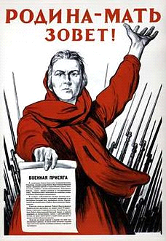
Автор:
Уркина Елена Александровна
Ученица 7 «А» класса
МБОУ «СОШ №1
имени Героя Советского Союза
Г.В. Баламуткина»
Руководитель Зоболева Е.Н.
Учитель истории

Оглавление

- Введение…………………………………………………………………….….….3
- Мариинск в годы войны………………………………………………….….…...5
- Работа предприятий и заводов Мариинска в годы Великой Отечественной войны……………………………………………………………………….…….…..7
- Эвакогоспитали………………………………………………………….………...10
- Трудовой подвиг мариинцев………………………………………………...…..…12
- Заключение……………………………………………………………….... ……16
- Приложение……………………………………………………………….….…..17
- Список литературы……………………………………………………………...20

«Долг каждого - любить родину,
быть неподкупным и смелым, хранить ей
верность, даже ценой жизни...
(Ж. Ж. Руссо).

- Введение
Родина – это дом, в котором мы живём, и русская берёзка, и песни под гармонь, и ромашковые поля. Это место, где ты родился и вырос. Любовь к Родине – важнейшее чувство для каждого человека.
Неумолимо течет река времени. 77 лет отделяет нас от времен Великой Отечественной войны. Много воды утекло с тех пор. Заросли шрамы окопов, исчезли пепелища сожженных городов и сел. Очень мало осталось среди нас ветеранов, которые могут как очевидцы и участники рассказать о том, чем была война для нашей страны. Может быть, через несколько лет люди почти не будут вспоминать об этой войне.
— А нужно ли сейчас вспоминать эту такую далекую Великую Отечественную войну, знать историю страны?
Юное поколение зачастую не испытывает гордости за свой народ и его историю (плохо знает ее или не знает вовсе), не умеет ценить свою национальную самобытность. А ведь нашему народу есть чем гордиться, что хранить как святыню. И одна из этих святынь – подвиг народа во время Великой Отечественной войны. Сейчас о нем вспоминают только перед Днем Победы, а надо бы – всегда… Ведь на полях войны гибли прадеды многих из нас.
Мы не имеем права забывать ужасы этой войны, чтоб она не повторилась вновь. Мы не имеем права забывать тех солдат, которые погибли ради того, что бы мы сейчас жили. С той военной поры на местах боев остались памятники, и обелиски. Мы обязаны все помнить.

Цель исследовательской работы: формирование морально-нравственных качеств, основанных на исторических ценностях города. Осмысление себя, как части своей Родины.

Задачи:
1.Актуализировать знания учащихся о своей малой Родине.
2.Привлечь внимание учащихся к историческому наследию.
3.Расширить кругозор учащихся, изучая исторический материал.
4.Побудить интерес к изучению истории своего города.
5.Воспитывать чувство патриотизма, любви и гордости за свою Родину; прививать бережное отношение к культурному наследию.

Методы исследования:
- Изучение литературы, музейных и архивных материалов по данной теме.
- Посещение музеев.
Объект исследования: события ВОВ на территории города Мариинска Кемеровской области.
Предмет исследования: вклад жителей моего города в дело борьбы с фашизмом.
Гипотеза :Я считаю, что жители нашего города внесли огромный вклад в победу над фашизмом, и их героический и трудовой подвиг не остался незамеченным.
Актуальность: Существует мнение, что современному поколению не хватает патриотизма. На мой взгляд, чтобы сформировать это чувство нужно изучать историю нашей Родины, которой мы можем гордиться. Ведь понять и оценить настоящее, можно только сравнив его с прошлым.
Практическое применение исследовательской работы:
1. Использование материала на уроках истории, литературы, окружающего мира, классных часах.
- Мариинск в годы войны
В солнечный воскресный день 22 июня жители города Мариинска проводили по-разному: кто-то на речке, кто-то на огороде. Кажется, ничего не предвещало плохого. И как снег на голову радио сообщило ужасную весть: фашистская Германия без объявления войны, вероломно напала на нашу Родину. Мирные дни закончились.
Более 600 воинов запаса, находившихся в то время на учебных сборах в лагерях Сибирского военного округа, сразу же оказались мобилизованными в действующую армию. Следом 25 июня 1941 года 368 человек отправились в Томск для пополнения 735 стрелкового полка 166 стрелковой дивизии. Всего за годы ВОВ 17584 мариинца встали в ряды защитников Родины, из них более 3 тысяч ушли на фронт добровольцами.
Вместе с защитниками Брестской крепости погибли мариинские комсомольцы – пулеметчики Николай Прокопчук и Леонид Ковришин, летчик Борис Дёмин из колхоза имени С. М. Будённого и комсомолец Фунтиков из села Тенгулы Мариинского района. В памяти мариинцев навсегда остались погибшие в боях за Родину комсомолка Анастасия Маркова, снайпер Александр Лебедев, Герой Советского Союза Николай Шиндиков и Сергей Пальчиков. Стал Героем Советского Союза Петр Филиппович Торгунаков, Федоров Николай Иванович дошел с боями до Берлина. Среди других героев Великой Отечественной войны были мариинцы Александр Липаев, Виктор Никульшин и Николай Никитин.
Комсомольцы Мариинска выступили с инициативой: создать комсомольско–молодежную фронтовую бригаду. Молодежь Мариинска с большим воодушевлением поддержала призыв «Трудиться не только за себя, но и за товарища, ушедшего на фронт!».
В городе и селах Мариинского района прошли митинги, на которых люди единодушно заявляли о своей решимости бороться с врагом до полного разгрома фашистской Германии. Архивные документы хранят события жизни жителей Мариинска с 1941 по 1945 годы.
Из протокола заседаний депутатов сельских советов от 13.11.1941 года: «В условиях отечественной войны, выполняя указания тов. Сталина, работать не покладая рук, давать Красной Армии больше вооружения, продовольствия, сырья для промышленности, организовать подлинную борьбу за урожайность, развитие животноводства, за своевременное и полное выполнение обязательств перед государством».
Началась новая, тяжелая, но вместе с тем героическая страница жизни мариинцев. Рабочий день увеличился до 10-11 часов. В выходные дни тысячи жителей города работали на воскресниках, а заработанные деньги переводили в Фонд обороны. К концу октября 1941 года трудящиеся сдали 1 миллион 138 тысяч рублей
С октября месяца 1941 года в городе вводится всеобщее военное обучение граждан в возрасте от 16 до 50 лет. Через день по 2 часа стрелковая подготовка и военное дело, санитарное дело для женщин.
(Приложение 1)

- Работа предприятий и заводов Мариинска в годы Великой Отечественной войны.
Работали люди так, как, наверное, никогда раньше. Коллективы заводов, фабрик, артелей, железнодорожного транспорта жили одной мыслью – все для фронта, все для победы!
Железнодорожный узел станции Мариинск в годы фронта работал четко. Ни на минуту не останавливался поток грузов.
Увеличилась пропускная способность станции Мариинск. Если до войны в сутки пропускали до 30 составов, то в военные годы – до 70.При этом часть железнодорожников - мужчин ушла на фронт, а на их место встали женщины. Большой вклад внесли оператор станции Тамара Соколова, стрелочницы Клавдия Лапкина, Люба Козлова и многие другие. «Железнодорожный транспорт – родной брат Красной Армии!» - под таким лозунгом трудились мариинские железнодорожники.
Промышленные предприятия в первую очередь выполняли заказы для нужд фронта.
В артели, промкомбинате и бытовом комбинате шили белье, шинели, шапки и телогрейки, катали валенки. На лесозаводе для фронта пилили авиапланку, делали ящики для снарядов и мин, лотки–волокуши для выноса раненых с поля боя, лыжи для пулеметов и многое другое. Спиртзавод отправлял свою продукцию для нужд химии и медицины.
В годы войны Мариинский спиртзавод был единственным надежным поставщиком спирта для всей страны, потому что все спиртовые заводы Украины, Белоруссии и европейской части России попали под немецкую оккупацию. А спирт был нужен химической и оборонной промышленности, медицинским и научным учреждениям, из спирта делали лекарства и порох.
Водочный завод, где две трети занятых в производстве составляли женщины, в меньшей мере коснулась военная мобилизация. Но и здесь людские потери были ощутимы и болезненны. Также для фронта были мобилизованы лучшие заводские лошади и инвентарь. К 1942 году поставки на завод спирта стали эпизодическими, совсем прекратилось снабжение его углем. Пришлось переходить на самозаготовку топлива. Женщинам и заменившим ушедших на фронт мужчин подросткам приходилось не только пилить и грузить лес, но нередко и самим впрягаться в сани.
От полной остановки Мариинский водочный завод спасло размещение на его территории части эвакуированного из Одессы завода «Большевик», занимавшегося производством всевозможных изделий из натуральной пробки.
В книге «Мариинский ликеро-водочный завод 1902-2002гг» изданной Томским университетом сохранились записи Кирилла Александровича Калашникова – заместителя директора завода в 40-е годы. В книге сказано о самоотверженной работе тыла в годы ВОВ, когда недоедавшие и недосыпавшие женщины и подростки не покидали рабочих мест по 12-14 часов, а нередко, чтобы сберечь силы, примостившись где-нибудь оставались в цехе ночевать.
Фронту требовался хлеб и другая продукция сельского хозяйства, а в селах осталось мало рабочих рук. Городские предприятия и завод тоже помогал окружающим колхозам людьми.
При заводе было и свое крупное подсобное хозяйство, созданное на дешевых кормах – жидкой барде. Выращивали на мясо рогатый скот и свиней, содержали дойных коров для молока. Всю мясомолочную продукцию сдавали государству.
Заводчане во многом отказывали себе, лишь бы чем – то помочь фронту, фронтовикам. Заводом было собрано много посылок с теплыми вещами. Многие заводчане были постоянными донорами и отдавали свою кровь для спасения раненых.
После войны завод продолжал работать военными темпами, не уменьшая производство спирта, не снижая нормативных показателей
С запада в Мариинск были эвакуированы небольшие заводы, один из них располагался на территории винзавода под № 16 , он выпускал различные прокладки для моторов, спасательные круги для моряков и все это отправлялось по адресам. Другой завод размещался в депо ст. Мариинск, он выпускал в основном чугунное литье для армии. На нем наряду с взрослыми специалистами работали и подростки.
Мариинцы делали не только все необходимое для разгрома врага, но и приютили эвакуированные семьи с прифронтовых территорий, раненых фронтовиков в эвакогоспиталях.

- Эвакогоспитали.
В годы Великой отечественной войны в г. Мариинске было развернуто 4 эвакогоспиталя (№2714, 3407, 1230, 1401), действовавших в 1941-1943 гг. После начала войны Мариинскийгорвоенкомат создал две военные команды. В них готовили будущих медсестер и санитарок. Девушек мобилизовали, одели в военную форму и перевели на казарменное положение, разместив их в здании по ул. Ленина, 35, где разместился госпиталь 1401. Он начал свою работу в 1942 году. Местный эвакопункт представлял собою объединение эвакуационных госпиталей в административном районе или области, располагавшее лечебными учреждениями различного профиля, количество, структура и специализация коек в которых обеспечивали прием, сортировку оказание медицинской помощи и лечение всех категорий поступающих раненных и больных. Госпиталь состоял из трех медицинских отделений на 200 хирургических, терапевтических мест.
Начальником этого госпиталя стал сотрудник Новосибирского института усовершенствования врачей, военврач Евсей Куприянович Александров. В ноябре 1943 года за самоотверженный труд по оказанию помощи раненым воинам он был награжден орденом Красной звезды. Весной 1942 года его численность была доведена до 500 мест, размещенных в 5 медицинских отделениях.
В конце 1942 г.в начале 1943 г. в Мариинске стали прибывать медсостав и оборудование ЭГ-1230 общехирургического и терапевтического профиля с пятью медицинскими отделениями на 600 мест, который возглавил кемеровский врач капитан медицинской службы Мария Нестерова Горбунова, в аппарат нового госпиталя вошли оставшиеся в Мариинске медработники из госпиталя 1401.
(Приложение 2).
В штате числилось 16 врачей, из них 5 совместителей из сети городского здравоохранения и более 30 медицинских сестер. Наплыв раненых требовал большого напряжения физических сил. Эвакогоспиталь активно развернул работу. Раненый А.А. Пчелин, который лечился с августа 1943г. По июнь 1944 г., работавший позднее директором педагогического училища вспоминает «Особенно частыми гостями были железнодорожники. Они ставили концерты. Присылали подарки, устраивали праздничные вечера». Некоторые бойцы даже помогали медсестрам в уходе за ранеными, из их числа капитан Кролик создавал актив, который выпускал стенгазеты, следили за общим порядком.
Госпиталь № 3407 общехирургического профиля на 300 мест прибыл в Мариинск в октябре 1941г. Начальником его был военврач В. Иванов. Штат данного госпиталя составлял 86 человек, из которых было 9 врачей, 31 медсестра, 37 санитарок, 8 технических работников. В Мариинске госпиталь находился до марта 1942г.
Наши герои- картофелеводы Картавая А.Е. и Юткина А.К. часто приезжали в госпиталь, оказывали помощь. Раненых навещали пионеры и школьники, ставили концерты, читали им книги.
Говоря о вкладе военного и гражданского здравоохранения в дело Победы, следует особо подчеркнуть, что в ходе войны основным источником пополнения Красной Армии и Военно-Морского флота являлись возвращаемые в строй после выздоровления, раненные и больные. В полной мере это относится и к пополнению трудовых ресурсов страны за счет восстановления трудоспособности у тех раненых и больных, которые по характеру ранения или заболевания не могли вернуться в строй.

- Трудовой подвиг мариинцев.
Вспоминая героев Великой Отечественной войны, не стоит забывать и о тех, кто работал в тылу. Эти люди ежедневно совершали трудовые подвиги и приближали Победу. Каждый созданный ими патрон или грамм пороха, отправленная на фронт книга, карандаш или пара тёплых рукавиц оказались важны.
Крестьянки, проводив на фронт своих братьев, мужей, сыновей, внуков, старались, насколько позволяли силы, помочь им своим ударным трудом.
Трудовой порыв мариинцев ширился по колхозным полям. Основная тяжесть легла на плечи женщин и подростков. В колхозе «Реввоенсовет» Баимского сельсовета 15-тилетние ребята заменили ушедших на фронт отцов. Городские школьники оказывали помощь колхозам на сельхозработах: убирали картофель, собирали колоски, помогали заготавливать сено. До колхозов добирались пешком, даже до дальних деревень, как Белогородка, это 50 км, и никто не роптал, не ныл.
(Приложение 3)
Оставшиеся в тылу, не щадя сил, работали на фронт. В колхозах организовывались соцсоревнования, собирались рекордные урожаи. Всем, чем могли, помогали фронтовикам. Мариинские герои-картофелеводы прославили Кузбасс на весь мир. Самый значимый рекорд был установлен незадолго до образования области – в 1942 году. Тогда бригада Анны Юткиной побила свой собственный рекорд, собрав 1331 центнер картофеля с гектара.
В 1925 году Анна Юткина из Петровки переехала в село Первая Николаевка. Там ее избрали председателем сельсовета. И там же она стала агитировать селян за создание колхоза «Красный перекоп». В 1930-1950-е годы возглавляла картофелеводческое звено. Технологию выращивания картошки соблюдали строго: тщательно отбирали семена, вели подкормку отстающих в росте кустов, регулярно поливали, вносили удобрения. Все это сказывалось на результате. Как пишут историки, в те года урожайность картофеля достигала 70-80 центнеров с гектара – это в лучшем случае, а в среднем урожай картофеля по колхозам составлял 30-40 ц с га. Показатели звена Юткиной были в 10 раз выше.В 1938 году звено Анны Юткиной взяло на себя обязательство собрать 1200 центнеров с гектара, тем самым побить мировой рекорд. Тогда он принадлежал Америке – 1100 ц с га. Урожай действительно оказался высоким. Но рекорд удалось побить только в следующем, 1939 году. Тогда с 3 гектаров был получен урожай в 944 центнеров с га, а с 1 гектара опытного участка было собрано 1217,28 центнера. Это превысило американский мировой рекорд на 117,8 центнера. Сама Анна Кондратьевна была награждена большой золотой медалью Всесоюзной сельскохозяйственной выставки, а ее звено занесено в Книгу Почета.Но на этом мариинские картофелеводы не успокоились. В 1942 году они побили свой же рекорд, собрав 1331 ц с га. Звено было удостоено Государственной премии – 5 тысяч рублей. Ее женщины перечислили в фонд обороны страны. Юткина была награждена орденом Ленина. После этого накопленный опыт стали использовать при выращивании других культур, в частности, пшеницы. В 1948 году Анна Юткина была удостоена звания Героя Социалистического Труда.Как рассказали в мариинском краеведческом музее, в годы войны Анна Юткина не раз ездила на фронт – сопровождала поезда с продовольствием. Говорят, что очень хотела увидеть брата, который воевал. В воспоминаниях есть рассказ о том, с каким трудом наши земляки добирались до места дислокации Сибирской добровольческой дивизии. На фронте Юткиной подарили котелок с дарственной надписью (позже она передала его краеведческому музею). А еще Анна Кондратьевна получала очень много писем, в которых бойцы благодарили ее за вкусную картошку.
В своих воспоминаниях Анна Юткина ссылается на советы агронома и применение агрономических методов, но фамилии не называет. Известно, что в те годы в Мариинске на базе сельскохозяйственной опытной станции, которая действовала в Сиблаге, ученые работали над получением элитных семян и разрабатывали передовую агротехнику. В воспоминаниях одной из сотрудниц станции говорится, что в отделе агротехники и был получен метод омолаживания семян, разработана агротехника выращивания элитных семян картофеля «Лорх», «Берлихинген» и других. Именно эти сорта и посадочный материал этих сортов был использован картофелеводами Юткиной, Картавой, Поморцевой для получения рекордных урожаев.Не только сорта, но и агротехника играла большую роль. В частности, в газете «Кузбасс» No103 от 30 мая 1944 года за подписью Анны Юткиной был опубликован небольшой материал под названием «Моя агротехника высоких урожаев». В ней Анна Кондратьевна пишет, что получает много писем от колхозников с вопросами: как добиться высоких урожаев? И делится своими секретами. Подробно рассказывает, сколько удобрений нужно вносить на гектар земли: «В связи с войной минеральных удобрений в колхозах стало меньше. Надо, следовательно, широко использовать перегной, птичий помет, золу».Кроме того, Юткина советует, как обрабатывать землю, отбирать сорта и готовить к посадке семена, с точностью до дней после посадки указывает сроки боронования, рыхления и неоднократного окучивания. После этого понимаешь, что столь тщательный уход, безусловно, не мог не сказаться на высоких урожаях. И, конечно же, поражаешься – сколько сил и труда вкладывали и ученые, и женщины-картофелеводы в свои урожаи!
Вспоминая о знаменитой землячке, жители Петровки всегда отмечают: мол, женщина она, конечно, была очень работящая. Но очень уж суровая, ее даже побаивались. - И дисциплина в ее звене была железная, - говорит племянник Анны Юткиной Николай Шрамков.
Николай Прокопьевич помнит, как женщины собирали по деревне золу и куриный помет. В годы войны – чуть ли единственное доступное удобрение. А без него рекордов добиться бы не удалось. Еще помнит, как меняли сорта картофеля, добиваясь лучших урожаев. -Уж очень работящая, хоть внешне была очень крупной и полной женщиной. Бывало, обе руки в куст картофеля запустит и сразу весь куст вырвет. Любила петь. Я когда из армии вернулся, играл на гармошке, она плясала...
(Приложение 4)
До сих пор никто в мире не смог превзойти этот результат! Впрочем, не одна эта бригада мариинских картофелеводов прославилась на всю страну. Из 8 Героев Социалистического Труда в районе семеро – именно картофелеводы.
И не случайно именно в Мариинске в 2008 году в их память был установлен памятник картошке, и теперь там ежегодно отмечается День картошки. Селяне со всех уголков района привозят свой урожай и выбирают самый большой клубень.
В 1943 году патриотические начинания сельских тружеников часто возникали в ответ на конкретные события. Разгром фашистских войск под Сталинградом, историческая победа под Курском, дальнейшее победоносное наступление советских войск всё выше поднимали общенародный патриотизм. «Работать так, как воюют наши земляки!», «Трактор — это наш танк, который мы ведём в бой за высокий урожай!», «Больше хлеба, мяса, овощей — сильнее ударю по врагу!» — эти лозунги определяли все дела и мысли тружеников тыла.
Городские школьники оказывали помощь колхозам на сельхозработах: убирали картофель, собирали колоски, помогали заготавливать сено, зимой собирали древесную золу, куриный помет для удобрения полей.
Самоотверженный труд мариинцев был отмечен высочайшей благодарностью. 1 мая 1943 года Мариинск получил телеграмму за подписью Председателя Комитета обороны: «Передайте трудящимся Мариинского района, собравшим 4100000 рублей на постройку боевых сибирских эскадрилий «За Родину», сдавшим в фонд Красной Армии 7284 пуда хлеба и отправившим фронту подарки и теплые вещи, мой братский привет и благодарность Красной Армии. И.Сталин» Эта телеграмма была опубликована в местной газете.
В тылу понимали, как важно подбодрить солдат, и делали это, как могли. Для бойцов вязали варежки, часто из разных ниток — одинаковых просто не было.
(Приложение 5)
В конце 1943 года мариинцы совместно с новосибирцами отправили на фронт 49 вагонов подарков для Сибирской дивизии и 40 вагонов освобожденному Донбассу. На построение боевого самолета мариинцы собрали свыше 4 миллионов рублей (цены до 14 декабря 1947 года!).
5. Заключение

Не спрашивай, что твоя Родина
может сделать для тебя,
спроси, что ты можешь
сделать для своей родины.
(Кенеди Джон Фицджеральд)
Война за правое дело, за Родину, не наступательная, захватническая, а оборонительная. Она народная, потому что объединяет устремления всего народа, она «священна», потому что защита Отечества, своей семьи – святой долг каждого человека.
Пока живут раненные войной люди, их память – мост между войной и миром. Обязанность нас – хранить эту память, перенимать их опыт, ответственность за само существование человечества на земле.
Мы должны знать и помнить тех людей, чьи имена вписаны в историю города. И хорошо, что в честь них называются памятники, улицы нашего города.
Приближается 77-я годовщина окончания Великой Отечественной войны. Для каждого из нас это не только учебники истории, но и память о дедушках и бабушках. Память об этой войне будет передаваться из поколения в поколение. Невозможно утратить такую память, память сердца.
Все это полностью подтверждает мою гипотезу.
Мариинцы внесли свой большой вклад в нашу победу.

- Приложение

Приложение1.

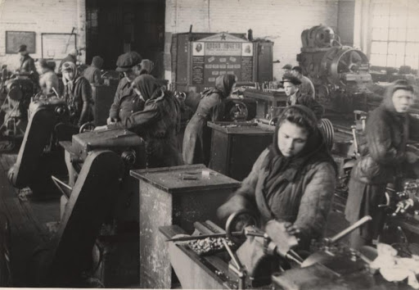

Приложение 2.
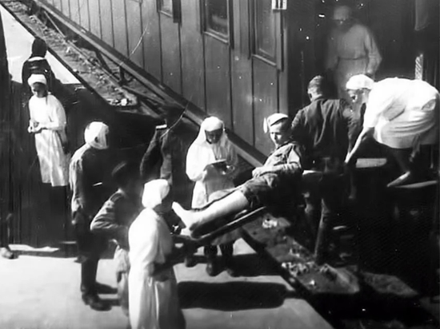

Приложение 3.
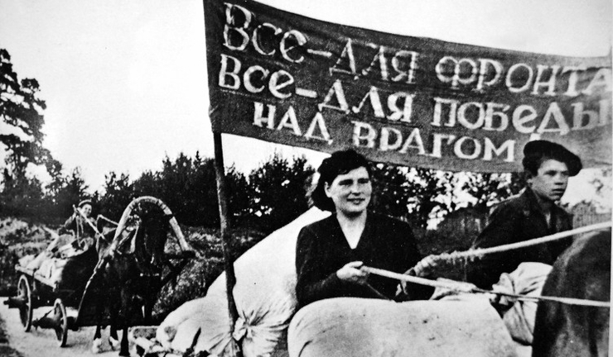

Приложение 4
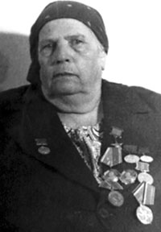

Приложение 5
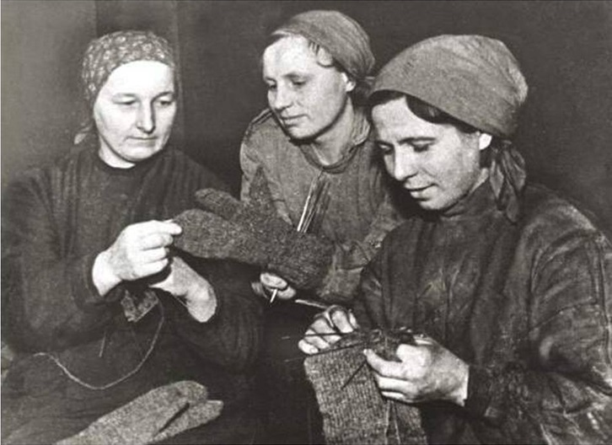

- Список литературы:
- «Мариинский ликероводочный завод. 1902-2002гг.» Б.К. Андрюшенко,
Л.А.Багаева издательство Томского университета, 2002г.
2. «История Мариинского спирткомбината» Александр Долуда
Кемерово, 1997г.
- «Все для фронта» газета «Вперед» №119 от 1.08 1987г. стр.3
- «Выдержали горе и невзгоды» газета «Мариинский курьер» №26 от 21.06.2012г. стр.2
- «Самолеты для фронта» (воспоминания А.И. Николаева, ветерана тыла и труда), газета «Вперед» от 20.06.2014г. стр.5
- « Из жизни военного периода в Мариинском районе» газета «Вперед» от 6.04.2000г. стр.6
- «Город на Кии» С.Копылов, Ф.Лапкин Кемеровский полиграфический комбинат, 2001г.

